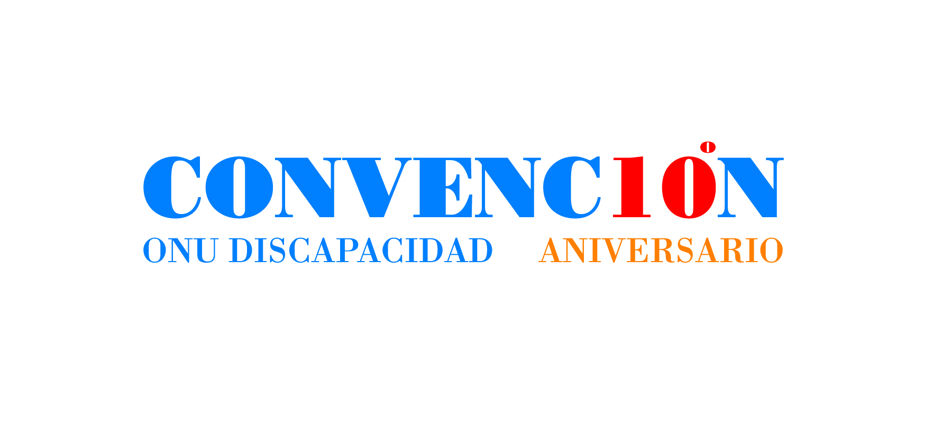 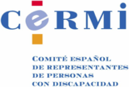 Premio cermi.es 

Luis Cayo Pérez Bueno,

presidente del Comité Español de Representantes de Personas con Discapacidad (CERMI),

se complace en invitarle a la entrega del Premio *cermi.es* 2016 en la categoría *Medios de Comunicación e Imagen Social de la Discapacidad* concedido al

***Periódico***

***“Solidaridad Digital”***

que tendrá lugar el lunes 21 de noviembre de 2016, a las 11,00 horas,

en la calle Comandante Azcárraga, 5 de Madrid sede del Rotativo

SRC asistencia: convocatorias@cermi.es